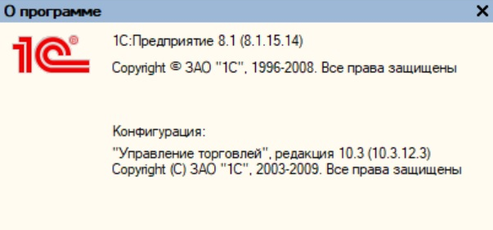
Необходимо добавить в нетиповую УТ 10.3 ставки НДС 22%, 5% и 7% с возможностью настройки “Учетной политики” с использованием новых ставок НДС.

В частности, добавить новые ставки НДС в следующие документы/справочники:

- Заказ покупателя
- Реализация товаров и услуг (ТОРГ12) + Счет-фактура
- УПД
- Платёжное поручение входящее: Оплата от покупателя
- Заказ поставщику
- Поступление товаров и услуг + Счет-фактура
- Платёжное поручение исходящее: Оплата поставщику
- Поступление доп.расходов: услуга сторонней организации
- Номенклатура

